Національний університет «Києво-Могилянська академія»

**Лабораторна робота №2**

Роботу виконали:

Семенюк Максим Володимирович

студент І року навчання

НАУКМА

Спеціальність: інженерія програмного забезпечення

Гущін Іван Олексійович

студент І року навчання

НАУКМА

Спеціальність: інженерія програмного забезпечення

2023

**Постановка задачі**

Необхідно автоматизувати роботу невеликого підприємства по роботі з складом.

Існує декілька груп товарів (наприклад: Продовольчі, непродовольчі...). В кожній групі товарів існують конкретні товари (наприклад: борошно, гречка ...). У кожного товару є наступні властивості - назва, опис, виробник, кількість на складі, ціна за одиницю. Група товарів містить наступні властивості - назва, опис.

Реалізувати:

1. Реалізувати графічний інтерфейс користувача
2. Збереження даних в файл/файли. Один з варіантів: Існує файл в якому знаходяться назви всіх груп товарів. Товари з кожної групи товарів знаходяться в окремому файлі.
3. Назва товару - унікальна (не може зустрічатися більше в жодній групі товарів).
4. Назва групи товарів - унікальна.
5. Реалізувати додавання/редагування/видалення групи товарів - при видаленні групи товарів, видаляти і всі товари.
6. Реалізувати додавання/редагування/видалення товару в групу товарів (мається на увазі назва, опис, виробник, ціна за одиницю).
7. Реалізувати інтерфейс додавання товару (прийшло на склад крупи гречаної - 10 штук), інтерфейс списання товару (продали крупи гречаної - 5 шт.)
8. Пошук товару.
9. Вивід статистичних даних: вивід всіх товарів з інформацією по складу, вивід усіх товарів по групі товарів з інформацією, загальна вартість товару на складі (кількість * на ціну), загальна вартість товарів в групі товарів.
10. До роботи додати звіт про виконання роботи з описом розподілу ролей.

**Опис усіх реалізованих можливостей**

Пошук товару за патерном(шукає всі товари, що починаються на введені символи).

Вивід статистичних даних: вивід всіх товарів з інформацією по складу, вивід усіх товарів по групі товарів з інформацією, загальна вартість товару на складі, загальна вартість товарів в групі товарів.

Можливість додати, видалити, редагувати групу.

Можливість додати, видалити, редагувати товар, змінити кількість.

**Розподіл задач**

Семенюк Максим:

* UI, взаємодія з базовими класами
* Робота з файлами

Гущін Іван:

* Внутрішня структура проєкту(базові класи, їхня взаємодія)
* Рефакторинг

**Структура програми**

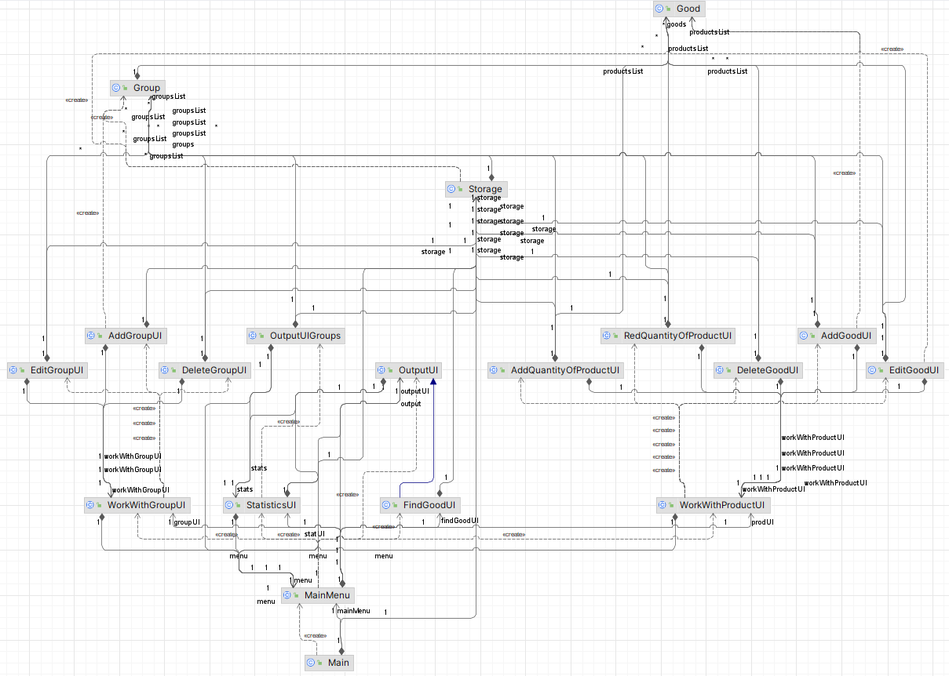

**Опис методів і класів**

*/*  
Main class to start a program  
 */*public class Main

*/*  
Storage class wit all necessary methods for work with groups and statistics methods  
 */*

public class Storage

*/** Uses constructor if instance is null, else returns reference on it  
 * @return class reference  
 */*public static Storage getInstance()

*/**  
 * @return groups  
 */*public ArrayList<Group> getGroups()

*/**  
 * Adds a group and sorts  
 * @param group  
 */*public void addGroup(Group group)

*/**  
 * Deletes a group  
 * @param group  
 */*public void deleteGroup(Group group)

*/**  
 * @return price of all goods on storage  
 */*public String getStoragePrice()

*/**  
 * @return all storage goods in String  
 */*public String getAllStorageGoods()

*/**  
 * @param name - pattern to search  
 * @return ArrayList of found goods  
 */*public ArrayList<Good> findGood(String name)

*/**  
 * Updates information in group files  
 */*public static void updateFiles()

*/**  
 * Opens and updates a file  
 *  
 * @param name of a group and a file  
 * @throws IOException  
 */*private static void updateFile(String name) throws IOException

*/**  
 * reads info from files  
 */*public void readFiles()

*/**  
 * reads info from each file  
 * @param file  
 */*private void readFile(File file)

*/**  
 * Adds a good according to read info  
 * @param goodString  
 * @param goods  
 * @param groupName  
 */*private void createNewGood(String goodString, ArrayList<Good> goods, String groupName)

*\*\*  
 * Finds group index  
 *  
 * @param name name of a group  
 * @return index of a group in list of groups  
 */*public static int findGroup(String name)

*/**  
 * sorts groups by names  
 */*private void sortGroups()

*/**  
 * Searches and deletes a good  
 * @param name of a good  
 */*public void deleteGood(String name)

*/*  
Group class. Contains all necessary fields and methods  
 */*

public class Group

*/**  
 * Creates a new group  
 *  
 * @param name of a group  
 */*public Group(String name)

*/**  
 * Creates a new group when program starts(for initially created groups)  
 *  
 * @param name of a group  
 * @param goods array of goods  
 */*public Group(String name, ArrayList<Good> goods)

*//Setters and getters*

public String getName()

public void setName(String name)

public ArrayList<Good> getGoods()

*/**  
 * @return all goods in group  
 */*public String getAllGroupGoods()

*/** Adds a new good  
 * @param good - good to be added  
 */*public void addGood(Good good)

*/** Deletes a good  
 * @param good - good to be deleted  
 */*public void deleteGood(Good good)

*/**  
 * @return price of all goods in group  
 */*public float getGroupPrice()

*/**  
 *  
 * @param name - pattern for search  
 * @return ArrayList of found goods  
 */*public ArrayList<Good> findGood(String name)

*/**  
 * sorts goods by name  
 */*private void sortGoods()

*/*  
Good class. Contains all necessary fields  
 */*public class Good

*/**  
 * Full constructor  
 * @param group  
 * @param name  
 * @param description  
 * @param manufacturer  
 * @param amount  
 * @param price  
 */*public Good(String group, String name, String description, String manufacturer, int amount, float price)

*//Getters and setters*

public String getName()

public String getDescription()

public String getManufacturer()

public int getAmount()

public float getPrice()

public void setName(String name)

public void setDescription(String description)

public void setManufacturer(String manufacturer)

public void setAmount(int amount)

public void setPrice(float price)

public String getGroup()

public void setGroup(String group)

*/**  
 * @param amount to add to a good  
 */*public void addAmount(int amount)

*/**  
 * @param amount of goods to reduce  
 */*public void reduceAmount(int amount)

*/*  
Main menu UI  
 */*

public class MainMenu extends JFrame implements ActionListener

*/*  
UI for searching for a good  
 */*

public class FindGoodUI extends OutputUI implements ActionListener

*/*  
UI for statistics methods  
 */*

public class StatisticsUI extends JFrame implements ActionListener

*/*  
UI to show statistics info  
 */*

public class OutputUI extends JFrame implements ActionListener

*/*  
UI for specific statistics method  
 */*

public class OutputUIGroups extends JFrame implements ActionListener

*/*  
UI for working with groups  
 */*

public class WorkWithGroupUI extends JFrame implements ActionListener

*/*  
UI for adding a group  
 */*

public class AddGroupUI extends JFrame implements ActionListener

*/*  
UI for deleting a group  
 */*

public class DeleteGroupUI extends JFrame implements ActionListener

*/*  
UI for editing a group  
 */*

public class EditGroupUI extends JFrame implements ActionListener

*/*  
UI for working with goods  
 */*

public class WorkWithProductUI extends JFrame implements ActionListener

*/*  
UI for adding a good  
 */*

public class AddGoodUI extends JFrame implements ActionListener

*/*  
UI for deleting a good  
 */*

public class DeleteGoodUI extends JFrame implements ActionListener

*/*  
UI for editing a good  
 */*

public class EditGoodUI extends JFrame implements ActionListener

*/*  
UI for reducing amount of a good  
 */*

public class RedQuantityOfProductUI extends JFrame implements ActionListener

*/*  
UI for adding amount of a good  
 */*

public class AddQuantityOfProductUI extends JFrame implements ActionListener

**Проблеми, які виникали та шляхи їх вирішення**

Були проблеми із доступом до класу Storage і, відповідно, до груп і товарів. Для вирішення проблеми ми переписали цей клас в singltone і отримували посилання на нього звідки завгодно.

**Програмний код**

